OBS! Ta bort denna text och instruktionerna nedan innan dokumentet skickas in.
Saker att tänka på innan du skickar in synpunkter, förfrågningar och klagomål gällande FSC regelverket:
- Mycket viktig att beställa hem¹ och granska avverkningsanmälan från Skogsstyrelsen innan du skickar iväg något.
- Den svenska FSC standardens krav (exempelvis indikator 6.4.3) kan endast användas om markägaren är FSC certifierad. Du måste därför ta reda på om markägaren är FSC certifierad innan du skickar in ett sådant klagomål².
- För att skicka klagomål gällande bristfällig hänsyn till rödlistade arter (indikator 6.4.3) måste man först granska om det finns någon hänsyn planerad till arterna i avverkningsanmälan.
- Om du inte har granskat om hänsyn planeras till arterna i avverkningsanmälan kan du möjligen skicka in dokumentet som en synpunkt eller förfrågan. Om du skickar in som förfrågan kan du till skillnad från en synpunkt förvänta dig ett svar.
- Klagomål mot FSC skogsbruksstandarden ska i ett första skede framföras till certifikatsinnehavaren, tex ett skogsbolag. Många (främst mindre) skogsägare är medlemmar i gruppcertifikat³ och då ska klagomålet framföras till gruppcertifikatet.
- Om ett ombud (tex Norra skog eller Mellanskog) avverkningsanmäler en skog med naturvärden motsvarande nyckelbiotops kvalitet men markägaren inte är FSC certifierad, bör du skicka in ett FSC kontrollerat virke klagomål. Då ska klagomålet skickas till ombudsföretaget.
¹ Maila till skogsstyrelsen@skogsstyrelsen.se
² Hör av dig till FSC kansliet eller isak.lodin@wwf.se om du vill ha hjälp.
³ https://se.fsc.org/se-sv/hitta/grupper-for-skogsbrukscertifiering
OBS! Ta bort denna text och instruktionerna ovan innan dokumentet skickas in.

Inledande FSC- /PEFC-klagomål – information om höga naturvärden och fridlysta arter i avverkningsanmälan A 47038-2026 i Gnesta kommun
Detta klagomål behandlar höga naturvärden i avverkningsanmälan A 47038-2026 i Gnesta kommun som inkom 2026-11-10 och omfattar 2,5 ha.
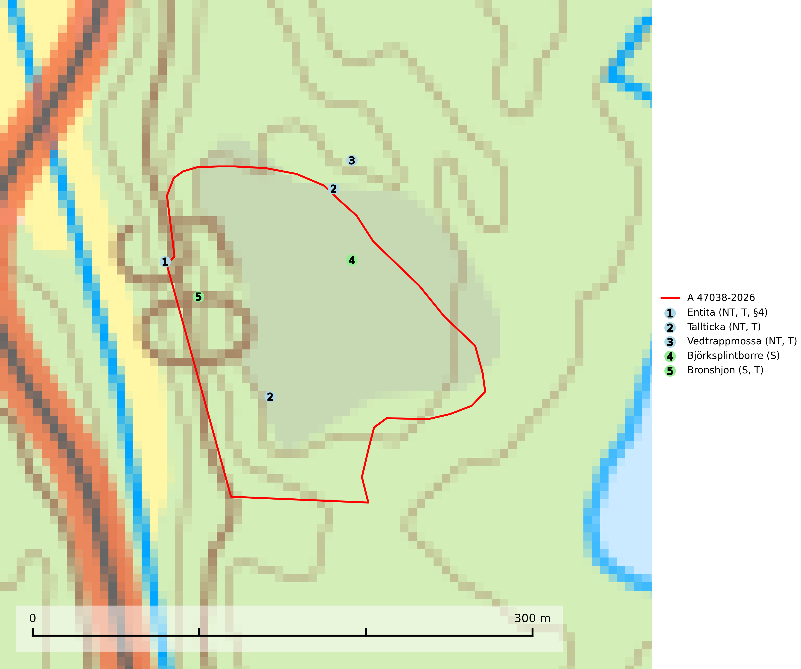
Figur 1. Fyndplatser för naturvårdsarter i och inom 23 meter från avverkningsanmälan. Markörer utan svart kant är placerade på fyndplatsen. Markörer med svart kant är placerade vid sidan av fyndplatsen och har ett svart streck som visar fyndplatsens exakta position. Kartans mittpunktskoordinat är N 6562330, E 616985 i SWEREF 99 TM.
I och inom 23 meter från avverkningsanmälan finns fynd av 5 naturvårdsarter, varav 3 är rödlistade, 1 är fridlyst, 4 är typiska (T) och 2 är signalarter (S): entita (NT, T, §4), tallticka (NT, T), vedtrappmossa (NT, T), björksplintborre (S) och bronshjon (S, T). Se Figur 1.
Nedan presenteras relevanta utdrag ur standarderna för FSC, Chain of Custody, Controlled Wood och PEFC.
Vi förväntar oss att ni återkommer med ett skriftligt svar på vårt klagomål och även beskriver vilka korrigerande åtgärder ni satt in för att rätta till identifierade brister i er efterlevnad av den svenska FSC standarden.

Naturvårdsarter och fridlysta arter
Nedan följer beskrivningar av de naturvårdsarter och fridlysta arter som har sina livsmiljöer och växtplatser i den avverkningsanmälda skogen. Se även ytterligare artfakta i BILAGA 1. De påträffade naturvårdsarterna är ett tydligt kvitto på att det rör sig om en skog med höga naturvärden.
Entita (NT, §4), rödlistad som nära hotad och prioriterad art i Skogsvårdslagen, har häckningsrevir i anmälan. Minskningstakten innevarande 10-årsperiod beräknas till 20 (10–30) % och bedöms vara nära gränsvärdet för Sårbar (VU). Entitan är ortstrogen och reviret är i genomsnitt omkring 5 hektar, ibland uppåt 20 hektar stort. Entitan är en utpräglad lövskogsfågel som föredrar flerskiktade, gärna högvuxna skogar med inslag av äldre träd och välutvecklat buskskikt. Även alkärr med videsnår hör till de miljöer som utnyttjas. Arten häckar ofta i skogar som är svagt eller inte alls påverkade av skogsbruk, ofta rör det sig om värdekärnor med höga naturvärden. Entitan missgynnas av konventionellt skogsbruk och dess ortstrohet och dåliga spridningsförmåga gör den känslig för fragmentering. Entita är typisk art för 9080 Lövsumpskog (Skogsstyrelsen, 2016, SLU Artdatabanken, 2021).
Tallticka (NT) uppträder först på tallar som är 100–150 år gamla men är vanligast på träd som är runt 150–200 år eller äldre. I skogslandskapet är den främst knuten till tallnaturskogar och restbiotoper med biologiskt gamla träd och signalerar vanligtvis skyddsvärda tallbestånd med höga naturvärden. Tallticka är typisk art för 9010 Taiga och 9060 Åsbarrskog (SLU Artdatabanken, 2023; Nitare & Skogsstyrelsen, 2019).
Vedtrappmossa (NT) växer på död ved, främst i gammal granskog. Den förekommer knappast alls i fjällnära barrskogar utan finns i skogslandskapet nedom fjällen och framför allt i landets södra delar är den en mycket bra signalart för barrnaturskog med höga naturvärden. Skogsavverkning och brist på grov död ved i skogen är de allvarligaste hoten och den överlever inte kalhyggesbruk. Lokaler med sluten granskog, tillräckligt stora för att säkerställa ett kontinuerligt tillskott på grova lågor, bör undantas från storskaligt skogsbruk. Vedtrappmossa är typisk art för 9010 Taiga (SLU Artdatabanken, 2024).
Björksplintborre är en skalbagge vars larvutveckling sker i bark på nyligen döda björkar, både stående träd och vindfällen. En prydlig rad med runda ventilationshål i barken ovanför modergången är synnerligen karaktäristiskt. Arten är knuten till lövrika blandskogar med en hög andel gamla träd, och starkt gynnad av naturliga störningar som torka, översvämningar, brand och stormfällningar. Talrika gnagspår kan tyda på biotoper med höga naturvärden, exempelvis för ovanliga hackspettar och andra, mer sällsynta vedinsekter. Larverna är omtyckt hackspettsföda (SLU Artdatabanken, 2025).
Bronshjon är en skalbagge vars larvutveckling sker under grov bark på stammar av döda eller döende barrträd, främst gran, i mindre omfattning tall. Arten är knuten till äldre, naturskogslik granskog med inslag av torkande träd. Bronshjon är typisk art för 9010 Taiga (SLU Artdatabanken, 2025).

Certifiering

Ur FSC-standarden
PRINCIP 1: LAGEFTERLEVNAD: Certifikatsinnehavaren ska följa alla tillämpliga lagar, förordningar och nationellt ratificerade internationella avtal, konventioner och överenskommelser.
1.3.1 Tillämpliga lagar och föreskrifter för brukandet av skogen följs.
- Kommentar: I den avverkningsanmälda skogen har fridlysta arter sina livsmiljöer och växtplatser. Att skada de fridlysta arternas livsmiljöer, växtplatser eller ekologiska funktion är inte tillåtet enligt artskyddsförordningen. EU:s medlemsländer och skogsbolag är skyldiga att agera i enlighet med EU:s fågeldirektiv där det uttryckligen står att direktivet gäller för fåglar samt för deras ägg, bon och livsmiljöer (artikel 1). Vidare att de åtgärder som vidtas inte får leda till en försämring av den nuvarande situationen beträffande bevarandet av de fågelarter som avses i artikel 1 (artikel 13).
6.4 Certifikatsinnehavaren ska skydda sällsynta arter och hotade arter samt deras livsmiljöer inom skogsbruksenheten. Det ska ske genom avsättningar, andra skyddade områden och genom att skapa konnektivitet och/eller genom andra direkta åtgärder som gynnar dessa arters överlevnad och livskraft. Åtgärderna ska stå i förhållande till brukandets skala, intensitet och risk, samt till sällsynta och hotade arters bevarandestatus och ekologiska krav. Certifikatsinnehavaren ska beakta den geografiska spridningen och ekologiska krav hos sällsynta och hotade arter utanför skogsbruksenhetens gränser när beslut om åtgärder inom skogsbruksenheten ska fattas.
6.4.3 Bevarandeåtgärder genomförs för de kända förekomster av rödlistade arter som påverkas av skogsbruk.
- Kommentar: I det avverkningsanmälda skogsområdet har 5 naturvårdsarter varav 3 rödlistade arter sina livsmiljöer och växtplatser.

Ur Chain of Custody Certification (FSC-STD-40-004 ver 3.0)
1.3 The organization shall commit to the FSC values as defined in FSC-POL-01-004 Policy for the Association of Organizations with FSC.

Ur FSC:s policy för associerade organisationer (FSC-POL-01-004)
Som “Chain of Custody”-certifierad organisation är skogsbolaget bunden av de fastställda reglerna i Del 1 Punkt 1 c) i Policy för organisationer associerade med FSC (FSC-POL-01-004 V2-0 EN + SVE version 2012-03-02):
- De organisationer FSC kan acceptera association med får inte direkt eller indirekt ha några kopplingar till nedanstående, oacceptabla aktiviteter:
a) Olaglig skogsavverkning och handel med olagligt avverkat virke eller skogsprodukter
...
c) Skogsbruk som förstör höga naturvärden
d) Betydande omvandling av skog till plantager eller annan, icke skoglig, markanvändning
- Kommentar: Avverkning av skog med höga naturvärden samt skada på fridlysta arter strider både mot FSC Controlled Wood-standarden och FSC:s policy for associerade organisationer.

Ur FSC Controlled Wood (FSC-STD-40-005)
Virke som inte accepteras i FSC-märkta produkter (oacceptabelt ursprung) enligt FSC Controlled Wood (FSC-STD-40-005):
- Illegalt avverkat virke.
- ...
- Virke från avverkningar som hotar höga naturvärden.
- Virke från skog som konverteras till plantager eller icke-skogligt bruk.
- Kommentar: Avverkning av skog med höga naturvärden samt skada på fridlysta arter strider både mot FSC Controlled Wood-standarden och FSC:s policy for associerade organisationer.

Ur PEFC-standarden gällande lagefterlevnad
PEFC-standarden förutsätter att tillämplig svensk lagstiftning följs. Det är utsedd tillsynsmyndighet som ansvarar för tillsyn av lagens efterlevnad. PEFC-standarden återger innehållet i vissa certifieringskritiska lag- och föreskriftskrav vilka ska ingå i granskning av PEFC-systemets efterlevnad.
- Kommentar: I den avverkningsanmälda skogen har fridlysta arter sina livsmiljöer och växtplatser. Att skada de fridlysta arternas livsmiljöer, växtplatser eller ekologiska funktion är inte tillåtet enligt artskyddsförordningen

BILAGA 1 – Fridlysta arter

Entita – ekologi samt krav på livsmiljön
Entita (NT, §4) är rödlistad som nära hotad, fridlyst och prioriterad art enligt Skogsvårdslagen. Den omfattas av EU:s fågeldirektiv och är typisk art för 9080 Lövsumpskog. Minskningstakten har uppgått till 20 (10–30) % under de senaste 10 åren och bedöms vara nära gränsvärdet för Sårbar (VU). (A2b) (SLU Artdatabanken, 2021).
Entitan är en utpräglad lövskogsfågel som påträffas i ädellövskogar, strandskogar, ekhagar, igenväxande hagmarker, lövdungar, parker och trädgårdar. Den föredrar flerskiktade, gärna högvuxna skogar med inslag av äldre träd och med ett välutvecklat buskskikt. Ek- och hasseldominerade skogar och dungar, samt alkärr med videsnår, hör till de miljöer som ofta utnyttjas. I sydligaste Sverige är bokskog en viktig miljö (Skogsstyrelsen, 2016).
Reviren är relativt stora för en småfågel, i genomsnitt omkring 5 hektar men de kan vara upp till 20 hektar. Entitan är en utpräglad stannfågel och rör sig inte långt från kläckningsplatsen; ungfåglarna sprider sig sällan mer än 5 km från födelseplatsen och etablerade fåglar lämnar därefter inte sitt revir (Skogsstyrelsen, 2016). Det häckande paret försvarar sitt revir året runt. De tillåter dock en grupp av ungfåglar att etablera sig inom deras revir och så bildas en vinterflock, vilket sker redan i juni månad. Även under kalla vintrar stannar entitan kvar inom sitt revir. Hittar man entitor vid sitt foderbord beror det på att fågelmatningen ligger inom ett entiterevir (SLU Artdatabanken, 2021). Arten är känslig för fragmentering och har svårt att etablera sig i isolerade skogsområden. Entitan är hålhäckare, men kan inte själv hacka fram sitt hål utan är beroende av miljöer som erbjuder naturliga hål (Skogsstyrelsen, 2016).
Arten häckar ofta i skogar som är svagt eller inte alls påverkade av skogsbruk. Särskilt i Svealand ofta i skogar som har höga naturvärden och utgör skogliga värdekärnor. Entitan missgynnas av konventionellt skogsbruk genom minskad förekomst av risiga, flerskiktade skogar liksom av avverkning av lövträdsrika kantzoner. Entitans ortstrohet och dåliga spridningsförmåga gör den känslig för fragmentering (Skogsstyrelsen, 2016).

Referenser – entita
Skogsstyrelsen, 2016. Vägledning för hänsyn till entita. https://www.skogsstyrelsen.se/globalassets/lag-och-tillsyn/artskydd/vagledningar-for-hansyn-till-faglar/entita-vagledning-hansyn2.pdf
SLU Artdatabanken, 2021. Artfaktablad. Naturvård – artfakta. SLU Artdatabanken, Uppsala

